
RANCANG BANGUN SISTEM ABSENSI PENDAKI JSS (JAMUN SPOT SUNSET) PONCOKUSUMO BERBASIS IOT
Amalliyatus Solikha¹, Sugiono², Anang Habibi³
¹ Universitas Islam Malang, Kota Malang, Indonesia
² Universitas Islam Malang, Kota Malang, Indonesia,³ Universitas Islam Malang, Kota Malang, Indonesia
¹ amalliyatus@gmail.com,² gionounisma@unisma.ac.id³ ananghabibi@unisma.ac.id

Abstract
This article aims to introduce the design and implementation of an IoT-based attendance system for climbers. This attendance tool with a Radio Frequency Identification (RFID) and PyCharm sensor system based on the Internet of Things is a system designed to replace the fingerprint system in order to minimize physical touch because in the last few years after Covid became an epidemic, it became a pandemic everywhere, then also the design costs This tool is cheaper than attendance with a facial recognition system so it will be relevant to the target application in climbing attendance data collection. Identity data that is absent here will be detected via RFID Tag of climbers who have previously registered in writing at the time of registration, then group entry data will be scanned via RFID Tag date and time. In this project design, Arduino and PyCharm are used as data processors from RFID Tag, then the data will be sent and stored in Notepad. In this attendance system, the group leader will hold an RFID Tag for proof when absent from descending, so that it can prevent cheating when climbing when climbing. roll call

Keywords— Arduino, Attendance, RFID Tag, Internet Of Things (IoT), PyCharm.

Abstraksi
Tulisan ini bertujuan untuk memperkenalkan desain dan implementasi sebuah sistem Absensi untuk para pendaki berbasis IOT. Alat absensi dengan sistem sensor Radio Frequency Identification (RFID) dan PyCharm berbasis Internet Of Things ini merupakan sistem yang dirancang untuk menggantikan sistem sidik jari agar meminimalisir sentuhan fisik karena beberapa tahun belakangan setelah covid yang mewabah hingga menjadi pandemi dimana-mana, kemudian juga biaya perancangan alat ini lebih murah dibanding absensi dengan sistem pengenalan wajah hingga akan relevan dengan target pengaplikasian pada pendataan absensi pendakian. Data identitas yang absen disini akan dideteksi melalui RFID Tag pendaki yang sebelumnya telah melakukan registrasi tertulis pada saat pendaftaran kemudian data masuk perkelompok akan di scan melalui RFID Tag tanggal dan waktunya. Pada rancangan projek ini menggunakan Arduino, dan PyCharm sebagai pengolah data dari RFID Tag kemudian data tersebut akan dikirim dan disimpan pada Notepad, pada sistem absensi ini ketua kelompok akan memegang satu RFID Tag untuk bukti saat absen turun sehingga dapat mencegah kecurangan pendakian pada saat melakukan absen.

Kata Kunci— Arduino, Absensi, RFID Tag, Internet Of Things (IoT), PyCharm.

- Pendahuluan
Mendaki gunung merupakan kegiatan yang cukup populer dan pesat di Indonesia. Para pelakunya dituntut untuk mengatasi dan menghadapi tantangan serta bahaya untuk mendapatkan pemandangan yang indah. [1]Mendaki gunung merupakan suatu kegiatan gabungan dari olah raga dan rekreasi. Dari tahun ke tahun jumlah pendaki gunung semakin meningkat, bahkan banyak orang yang sebenarnya bukan pendaki gunung ikut serta dalam kegiatan ini. Perkembangan fasilitas dan sarana pendakian membuat kegiatan ini dapat dilakukan oleh semua orang [2] Bagaimanapun kegiatan mendaki gunung tetap merupakan kegiatan yang berbahaya. Bahkan banyak pendaki yang melanggar aturan tata tertib seperti peregistrasian data identitas terkadang di sepelekan banyak yang melakukan pendakian ilegal dengan tidak ikutnya breafing saat akan mendaki kunung. Tidak sedikit orang yang telah meninggal di gunung, Sebagian kasus tersebut disebabkan oleh banyaknya pendaki yang tidak mempersiapkan semua aspek pendakian dengan baik, seperti pengetahuan tentang keselamatan, mencakup pengetahuan tentang medan, jalur, informasi ketinggian, dan waktu yang ditempuh dalam mendaki gunung. Mendaki gunung membutuhkan persiapan yang matang. Sebelum mendaki gunung, pendaki harus mempersiapkan fisik, mental dan informasi tentang gunung yang akan didaki. [3] Meskipun informasi tentang jalur pendakian gunung sangat mudah ditemukan, namun informasi itu terkadang tidak lengkap dan tidak akurat, hanya sebatas informasi non spasial yang tidak menyediakan data seperti ketinggian, koordinat, jarak, kelerengan dan waktu tempuh. Hal seperti ini juga terjadi pada Gunung Semeru, mengingat bahwa Gunung Semeru adalah gunung yang banyak diminati oleh para pendaki, maka perlu menyajikan informasi yang lengkap, akurat dan sistematis yang dapat diakses melalui internet [4].
- Metode Penelitian
Pembuatan desain 3D dilakukan terlebih dahulu untuk mendapatkan gambaran bentuk alat sehingga dapat digunakan sebagai panduan dalam pembuatannya. Desain 3D dikerjakan dengan perangkat lunak SketchUp.



Gambar 1 Desain Absensi Pendaki

memperlihatkan hasil realisasi absensi pendaki, terdapat beberapa komponen utama yaitu Arduino nano dan RFID berfungsi mendeteksi kode ID untuk kemudian diproses, modul RFID-RC 522 memiliki 8 pin digunakan Bersama di antara tiga antar muka komunikasi : SPI, 12C, UART. [5] Pada suatu waktu, hanya satu mode komunikasi yang dapat digunakan. Pinnya adalah Pin GND : sambungkan ke pin ini ke GND (OV), pin VCC : sambungankan pin ini ke VCC (3.3), pin pertama, adalah pin untuk reset dan power-down. Saat pin ini rendah, pemadaman paksa diaktifkan. [6] Di sisi yang menanjak, modul diatur ulang. Pin IRQ : merupakan pin interupsi yang dapat mengingatkan Arduino nano ESP32 ketika tag RFID berbeda dalam jangkauan deteksinya. Pin MISO/SCL/TX : berfungsi sebagai Pin MISO jika antarmuka SPI diaktifkan, Pin SCK : berfungsi sebagai SCK jika antarmuka SPI diaktifkan. Pin SS/SDA/RX :berfungsi sebagai : pin SS jika antarmuka SPI diaktifkan, pin SDA Ketika antarmuka 12C di aktifkan, dan pin RX Ketika antarmuka UART diaktifkan. [7] Pycharm bertugas untuk memunculkan kode id pendaki saat berkunjung ditunjukkan pada gambar 2 dibawah ini :

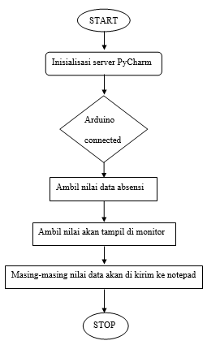

Gambar 2 Blok diagram sistem

Cara kerja absensi pendaki berbasis IOT yaitu, Arduino berfungsi mengatur kinerja pelacakan, PyCharm berfungsi untuk menghubungkan pelacak untuk mendapatkan kode ID ke Internet, RFID menerima nomor kode ID yang telah ditab kan pada alat yang akan keluar pada PyCharm dan dikirim ke Notepad secara otomatis Maka absensi pendaki ini terdiri dari beberapa komponen utama antara lain :
- Arduino Nano
- RFID Tag
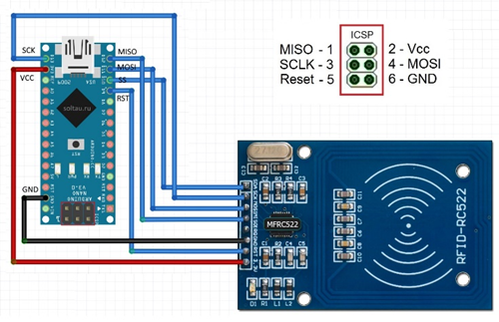

Gambar 3 Skema absensi Pendaki
Setiap sensor RFID terhubung seri dengan Arduino nano menjadi sebuah rangkaian absensi, sehingga kode ID yang diterima Pycham akan muncul. PyCharm memberikan data ke Arduino Nano dan RFID, sensor RFID mendeteksi Id Card. Sensor mendeteksi kode Id Card. PyCharm berfungsi sebagai penunjuk mode kerja alat. Arduino Nano sebagai perangkat yang tersambung ke internet dan bertugas mengirim data dan menerima perintah dari PyCharm pengguna untuk kemudian diteruskan ke Arduino. Arduin omenerima perintah dari PyCharm untuk menjalankan sensor RFID Tag untuk melakukan tugasnya sesuai dengan program yang dibuat. Aplikasi PyCharm dan Arduino adalah aplikasi yang digunakan untuk mengontrol dan memonitoring alat yang telah dirancang menggunakan mikrokontroler. Notepad berfungsi sebagai penyimpan data nomor Id, tanggal dan jam masuk pendaki, hasil pengamatan ditunjukkan oleh tabel 1 dibawah ini:

Tabel 1 Hasil data pengunjung pada Notepad
No | Hari dan Tanggal | Jam | Nama | Kode Id
1 | 27/07/2024 | 16:38:43 | Feri | BAB258BF
2 | 27/07/2024 | 17:11:34 | Amalliya | BAB258BF
3 | 27/07/2024 | 17:12:52 | Andhika | 1A1750BF
4 | 27/07/2024 | 17:13:00 | Amalliya | 1A1750BF
5 | 27/07/2024 | 17:13:41 | Keg pur | 536247B7

Dari data resistansi LDR pada Tabel 1 selanjutnya Pengujian keseluruhan dilakukan dengan memberikan target hasil RFID Tag melalui Arduino kemudian di jalankan oleh PyCham untuk menampilkan kode ID Pengunjung saat akan memulai pendakian dengan melakukan scan RFID Tag ke sensor Arduino Nano.

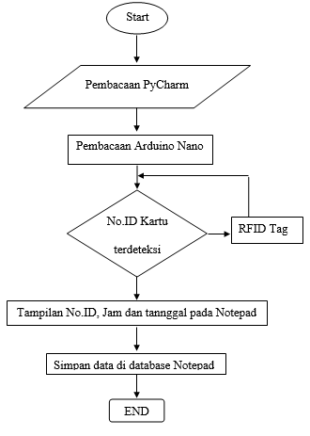

Gambar 4 Diagram alir keseluruhan system

Pycham dan Arduino harus terkoneksi internet terlebih dahulu sebelum melakukan absensi pendaki mulai bekerja, setelah itu absensi pendaki dapat bekerja dalam mode menempelkan kartu. Ketika absensi pendakian dinyalakan untuk pertama kali maka secara otomatis akan bekerja dalam mode scan atau tap kartu RFID terlebih dahulu untuk mendapatkan kode ID dan tanggal jam masuk absensi.
- Hasil dan Pembahasan
Realisasi absensi pendaki dari rancangan 3D pada Gambar 1 ditampilkan oleh Gambar 6.

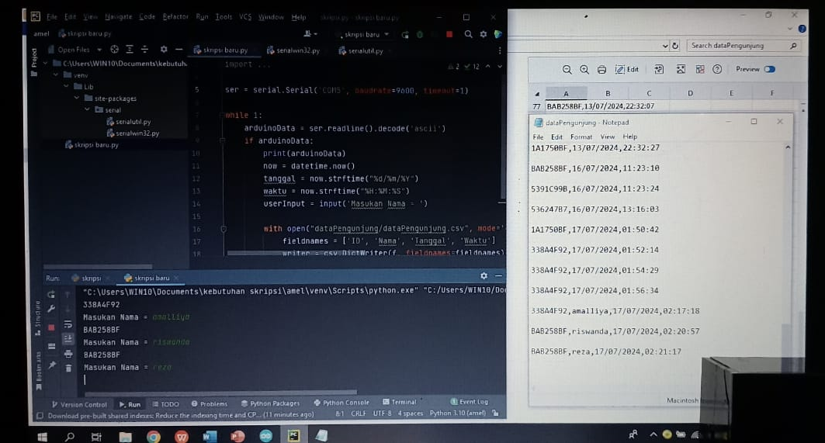
Gambar 5 data kode id pada PyCharm

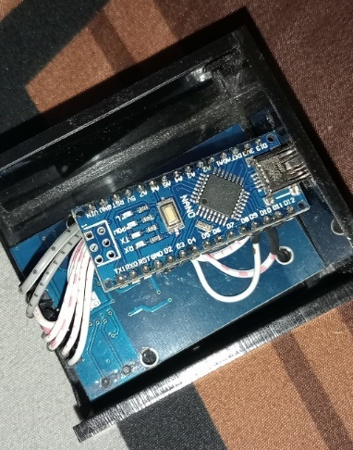

Gambar 6 Realisasi absensi pendakian

Kolom koneksi, digunakan untuk proses menghubungan PC dengan mesin absensi otomatis, yang mana diproses penghubungan dimaksudkan menggunakan media PyCharm. Kolom nomor kartu, menampilkan nomor ID dari kartu RFID Tag yang terbaca oleh RFID, dan yang sudah terbaca. Menampilkan nomor ID, jam dan tanggal saat sedang melakukan proses absensi dan menunjukan data pendaki yang melakukan proses absensi. Kolom Notepad ansen, digunakan untuk tempat load file notepad yang menyimpan daftar pendaki dan nomor ID yang sudah terdaftar, serta nantinya jika ada yang akan didaftarkan Kembali maka akan otomatis tersimpan pada file tersebut. Kolom notepad data pendaki, digunakan untuk tempat loard file notepad yang nantinya digunakan sebagai tempat penyimpanan data pendaki yang sudah melakukan proses absens. Selain itu pula akan menunjukan berupa jumlah kartu yang sudah terdeteksi oleh Pycharm berapa jumlah kartu yang sudah didaftarkan pada mesin absensi tersebut. Berikut Hasil pengujian absensi pendaki tersebut :

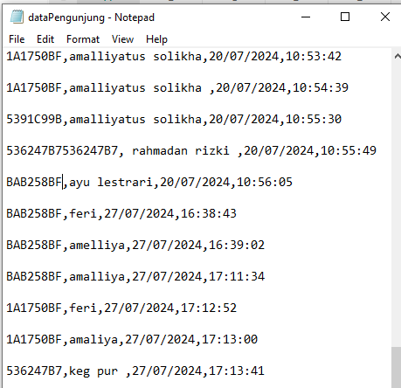

Gambar 7 Tampilan penyimpanan kode ID hasil pendaftaran kartu RFID Tag
- Bagian kolom tebal untuk menyimpan nomor ID kartu RFID Tag yang didaftarkan.
- Bagian kolom tebal untuk menyimpan tanggal saat melakukan absensi, Dimana data tersimpan berupa tanggal, bulan dan tahun saat melakukan absensi pendakian.
- Bagian kolom tebal untuk menyimpan jam atau waktu pada saat melakukan proses absensi, Dimana data tersimpan berupa kode ID, nama pengunjung, jam, menit, dan detik saat melakukan registrasi.

Tabel 3 Hasil data pengujian RFID Tag

No | Hari, Tanggal | Tampilan
1. | Sabtu, 27/07/2024 | 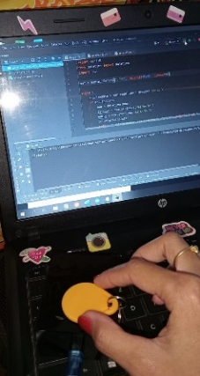
2. | Sabtu, 27/07/2024 | 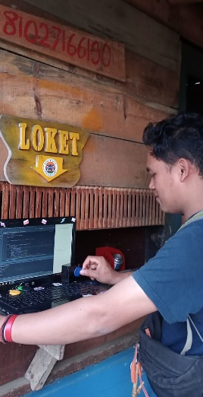
3. | Sabtu, 27/07/2024 | 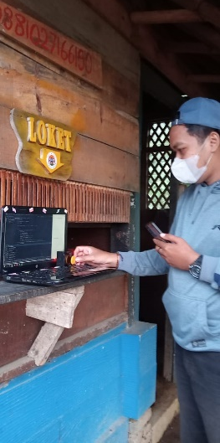
4. | Sabtu, 27/07/2024 | 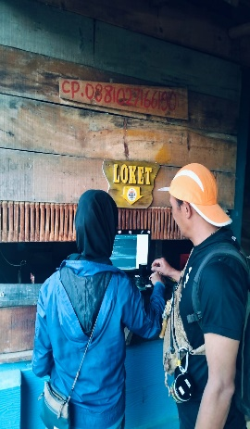
5. | Sabtu, 27/07/2024 | 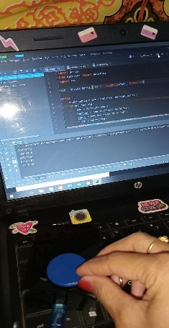

Dari Tabel 2 dan 3 bagian kolom tebal untuk menyimpan nomor ID kartu RFID Tag yang didaftarkan. Bagian kolom tebal untuk menyimpan tanggal saat melakukan absensi, Dimana data tersimpan berupa tanggal, bulan dan tahun saat melakukan absensi pendakian. Bagian kolom tebal untuk menyimpan jam atau waktu pada saat melakukan proses absensi, Dimana data tersimpan berupa jam, menit, dan detik.
IV Kesimpulan
Berdasarkan hasil pengujian Pelacak surya otomatis berbasis IOT ini dapat diambil kesimpulan yaitu:
- Sistem absensi pendaki berbasis Internet of Things dapat dirancang menggunakan software pengolah Arduino dan aplikasi PyCharm untuk merancang skema alat. Sistem absensi pendaki JSS Poncokusumo dapat terealisasi menggunakan sensor RFID Tag. Sedangkan sistem kendali dan monitoring berbasis IoT dapat terealisasi dengan PyCharm dan aplikasi Arduino Nano. Dari penjelasan di atas dapat disimpulkan bahwa absensi pendaki berbasis IOT berhasil dirancang dan direalisasikan.
- Hasil pengujian absensi pendaki JSS Poncokusumo berbasis Internet of Things menunjukkan alat dapat berjalan pada mode otomatis dengan baik. Alat dapat dikontrol dan dikendalikan dengan sistem IoT. Dengan menghasilkan Kode ID, jam dan tanggal masuk pendaki. Selain itu, absensi pendaki juga dapat di lakukan saat datang. Dari penjelasan di atas dapat disimpulkan bahwa pengujian mode kerja dan sistem monitoring absensi pendaki telah bekerja dengan baik serta dapat meningkatkan perolehan data kenaikan pengunjung di setiap hari sabtu dan minggunya.
- Dari hasil pengujian nomor ID kartu RFID Tag yang kemudian dikirim ke PC kemudian didaftarkan dan hasil absensi tersimpan pada database Notepad yang akan dilakukan selama satu hari penduh yang berbeda tidak terjadi kegagalan.
- Nomor ID pada kartu RFID Tag yang digunakan pada pengujian dapat terbaca dengan baikmoleh PyCharm serta dapat ditampilkan pada data pengunjung pendakian di Notepad
- Nomor ID yang telah terbaca tersimpan sementara IC RFID yang kemudian dikirim ke penyimpanan IC Arduino Nano dan selanjutnya dikirim ke penyimpanan PC melalui notepad
- Penyimpanan data hasil absensi di Notepad menunjukkan bagian nomor ID dari Masing-masing kartu, waktu (jam) dari proses absensi.

Sebagai pengembangan lebih lanjut dari penelitian yang dilakukan, penulis memberikan saran sebagai berikut:
- Perlu adanya tambahan program yang mampu mengakumulasikan jumlah rata-rata kehadiran pendaki setiap minggu atau bulan.
- Perlu adanya penyimpanan database yng lebih efektif seperti SD Card sehingga data tidak harus selalu terkirim ke PC.
- Perlu adanya tambahan program yang dapat mencatat nama pengunjung dan dapat memebedakan penyimpanan tampilan untuk data kehadiran dan data pulang pendaki.
- Peru adanya tampilan yang lebih menarik dari projek sekripsi ini dari segi tampilan.
Daftar Pustaka
[1] Adam, Wahyu, M.Eng.Sc dan Lamhot Sagala. 2014. Jurnal system absensi pegawai menggunakan teknologi RFID. Bandung
[2] Artanto, Dian. 2012. “Interaksi Arduino dan Labview”. Jakarta: Elex media. Komputindo.
[3] Bhakti, Dinar W, dkk. 2012. Jurnal Rancang Bangun Mesin Kehadiran Dengan Menggunakan Kode Bar. Lampung.
[4] Muis, M. Kom, Dr. Ir. Saludin. 2013. “Prinsip Kerja LCD Dan Pembuatannya (Liquid Crystal Display) “. Yogyakarta: Graha Ilmu.
[5] Setiawan, Yasin, S.Kom dan Evi Susanti, S.Si. 2013. Jurnal Perancangan Modul Security Pemustakan (Check-in) Sirkulasi Perpustakaan Universitas Riau.
[6] New Biely.2024 [Online]. Available https://newbiely.com/tutorials/arduino-nano/arduino-nano-rfid (accessed Juni. 03, 2024)
[7] M. Dimyati Ayatullah, E. Ariyanto Sandi, and G. Hendra Wibowo, “Rancang Bangun Absensi Mahasiswa Berbasis Fingerprint Menggunakan Komunikasi Wireless,” J. Inform. J. Pengemb. IT, vol. 4, no. 2, pp. 152–158, 2019, doi: 10.30591/jpit.v4i2.1123.
[8] K. P. Aji, U. Darusalam, and N. D. Nathasia, “Perancangan Sistem Presensi Untuk Pegawai Dengan RFID Berbasis IoT Menggunakan NodeMCU ESP8266,” JOINTECS (Journal Inf. Technol. Comput. Sci., vol. 5, no. 1, p. 25, 2020, doi: 10.31328/jointecs.v5i1.1222.
[9] A. N. Rafi’i and Suyatno, “Rancang Bangun Absensi Berbasis Face Recognition Menggunakan Phyton,” eJurnal “Mahasiswa” Informatika dan Telekomunikasi, vol. 2, no. 2. 2020.
[10] M. R. Thakur, Nodemcu Esp8266 Communication Methods And Protocols Programming With Arduino IDE. Jakarta: Penerbit Elexmedia, 2018.
[11] M. N. Babu and P. M. Krishna, “Hand Gesture Based Camera Monitorning System Using,” Int. Res. J. Eng. Technol., vol. 6, no. 8, pp. 809–812, 2019.
[12] I. W. K. M. K. Febri Zahro Aska, Deni Satria M.Kom, “IMPLEMENTASI RADIO FREQUENCY IDENTIFICATION ( RFID ) Abstrak.”
[13] G. P. Hartawan et al., “Aplikasi Absensi Perkuliahan Dengan Menggumakkan Mikrokontroller Arduino Berbasis RFID 1,” J. SANTIKA J. Ilm. Sains dan Teknol., vol. 6, no. 2, 2016.
[14] M. Natsir, D. B. Rendra, and A. D. Y. Anggara, “Implementasi IOT Untuk Sistem Kendali AC Otomatis Pada Ruang Kelas di Universitas Serang Raya,” J. PROSISKO (Pengembangan Ris. dan Obs. Rekayasa Sist. Komputer), vol. 6, no. 1, pp. 69–72, 2019.
[15] Y. Efendi, “Internet Of Things (Iot) Sistem Pengendalian Lampu Menggunakan Raspberry Pi Berbasis Mobile,” J. Ilm. Ilmu Komput., vol. 4, no. 2, pp. 21–27, 2018, doi: 10.35329/jiik.v4i2.41.
[16] Elektro umy. 2024 [online]. Availabe https://elektro.umy.ac.id/sistem-kerja-rfid-tag/

